 | Министерство науки и высшего образования Российской Федерации Федеральное государственное бюджетное образовательное учреждение высшего образования  «Московский государственный технический университет  имени Н. Э. Баумана  (национальный исследовательский университет)»  (МГТУ им. Н. Э. Баумана)

ФАКУЛЬТЕТ | ИУ «Информатика, искусственный интеллект и системы управления»

КАФЕДРА | ИУ-1 «Системы автоматического управления»

ОТЧЕТ

по лабораторной работе №.1

Дисциплина: Эргатические системы

Студент | ИУ1И-41М |  | 31 / 03 /2026 |  | Чжан Хаотянь
 | (Группа) |  | (Подпись, дата) |  | (И.О. Фамилия)

Преподаватель | / /2026 |  | Кучин А. С.
 | (Подпись, дата) |  | (И.О. Фамилия)

1. Цель работы
Освоить базовые понятия машинного обучения и настроить полноценный пайплайн работы с Git. Ключевые навыки— это генерация случайной выборки и борьба с переобучением с помощью регуляризации и других методов, что позволяет на практике повысить обобщающую способность модели и эффективность управления версиями.
Ссылка на репозиторий Git:
https://github.com/youbadbad2agt/Haotian-Zhang/tree/Machinelearing

2. Теоретическая подготовка
- В чём заключается основная проблема переобучения?
Основная проблема переобучения (overfitting) заключается в потере способности к обобщению (generalization).
Если говорить просто, модель перестает искать общие закономерности в данных и начинает банально заучивать обучающую выборку наизусть, включая весь присутствующий в ней случайный шум, ошибки и аномалии.
На практике это приводит к двум критическим последствиям:
Иллюзия успеха при обучении: На тех данных, на которых модель тренировалась, она показывает идеальные результаты (ошибка стремится к нулю, точность близка к 100%).
Полный провал в реальности: Как только модель сталкивается с новыми, ранее невидимыми данными (в тестовой выборке или при реальном использовании в бизнесе), она выдает совершенно неадекватные, хаотичные и ошибочные предсказания. Аналогия из жизни: Представьте школьника, который вместо того, чтобы понять формулы по физике, просто зазубрил правильные ответы к конкретным задачам из домашнего задания. Он получит «отлично» за домашнюю работу (тренировочные данные), но полностью провалит реальный экзамен, где те же задачи будут написаны с другими цифрами (новые данные).
- Почему мы не можем оценить качество модели на обучающем наборе данных?
Оценка на обучающих данных даёт смещённую (оптимистичную) оценку
качества, поскольку модель уже «видела» эти примеры и могла подстроиться
под них. Чтобы объективно оценить способность модели к обобщению,
необходимо использовать отдельную выборку, не участвовавшую в обучении
(валидационную или тестовую).
- Что такое регуляризация и как она помогает управлять сложностью модели?
Регуляризация — это набор методов, которые вводят дополнительные
ограничения или штрафы в процессе обучения, чтобы уменьшить сложность
модели. Она помогает бороться с переобучением, ограничивая величину
параметров (например, L1 и L2 регуляризация) или добавляя шум, что не
позволяет модели чрезмерно подстраиваться под обучающие данные и
способствует лучшему обобщению.

3. Экспериментальная процедура и анализ результатов

ШАГ 1: Создайте парные диаграммы для визуального анализа характеристик данных.
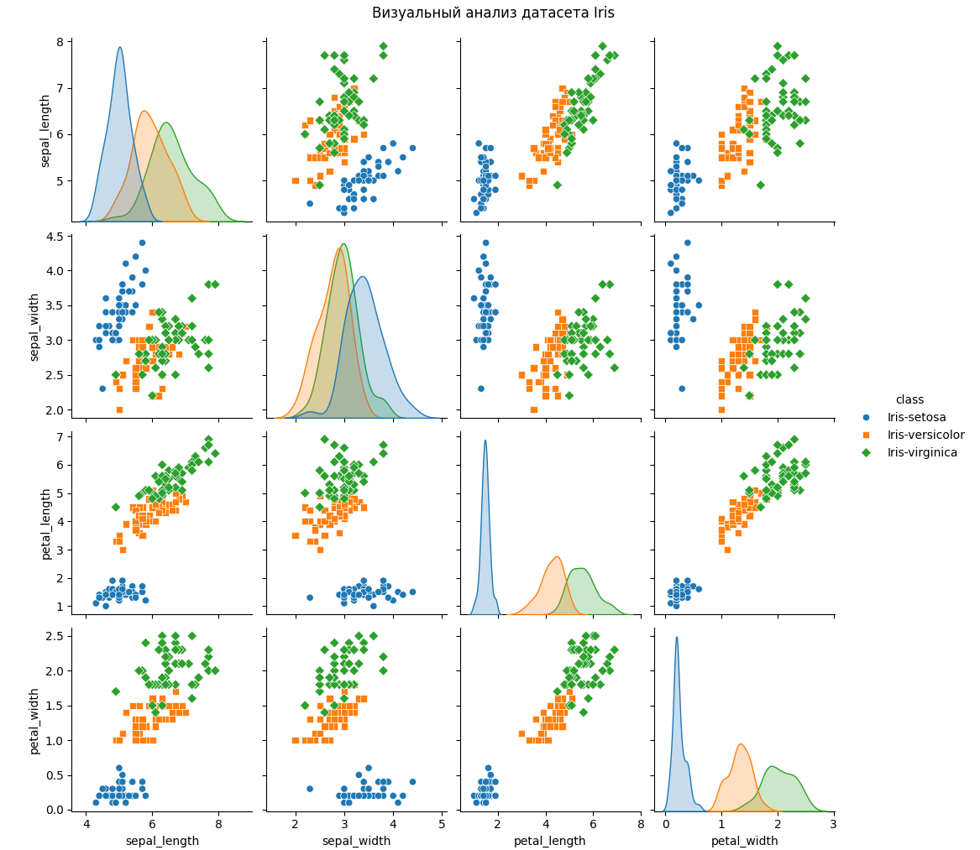
Датасет Iris содержит информацию о трех видах ирисов. pairplot из библиотеки seaborn — это идеальный инструмент, чтобы увидеть, как признаки соотносятся друг с другом и насколько хорошо классы разделимы линейно.
На графиках будет четко видно, что класс Iris-setosa легко отделяется от двух других классов прямой линией, в то время как versicolor и virginica немного пересекаются.
Можно наглядно сделать вывод: Iris-setosa (обычно это синие точки на рисунке) имеет очень четкие физические границы в пространстве признаков по сравнению с двумя другими типами цветов. Это означает, что это категория «линейно разделима». В то время как точки данных Versicolor и Virginica перекрываются на краях, что указывает на то, что их различие требует чуть более сложной границы принятия решений.

ШАГ 2: Выполните бинарную классификацию на наборе данных.
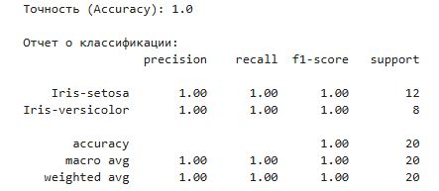
Датасет Iris содержит три класса. Логистическая регрессия в своей базовой форме предназначена для бинарной классификации (два класса). Чтобы выполнить задание корректно, нам нужно отфильтровать данные, оставив только два вида ирисов.
Это доказывает, что модель логистической регрессии показала отличные результаты в задаче классификации этих двух категорий (точность 100%). Это подтверждает наблюдение, которое мы сделали на первом шаге с графиком pairplot: поскольку эти две категории полностью не пересекаются в пространстве признаков, базовый линейный классификатор (логистическая регрессия) может идеально провести разделяющую линию между ними, не прибегая к сложным моделям глубокого обучения или деревьям.

ШАГ 3: Демонстрация переобучения Линейной Регрессии
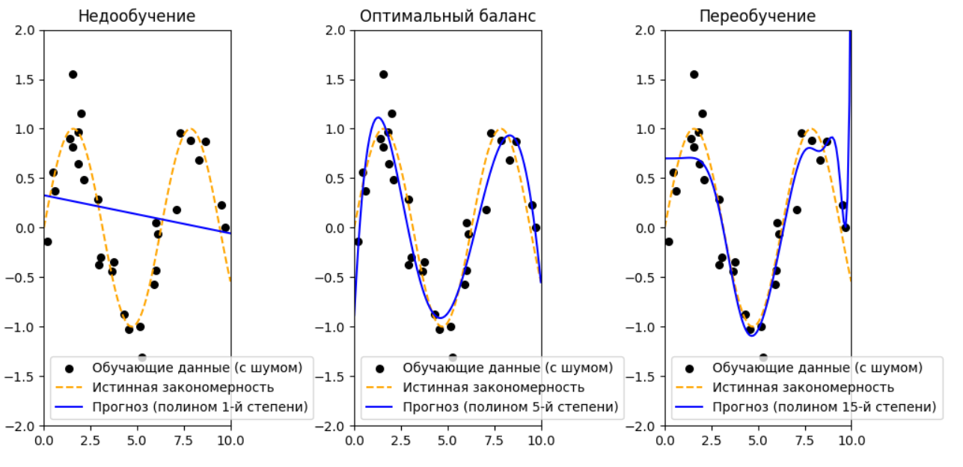
Переобучение (overfitting) возникает, когда модель "заучивает" тренировочные данные вместе с их шумом, теряя способность к обобщению. Чтобы показать это на линейной регрессии, мы сгенерируем данные с небольшим шумом и попытаемся описать их полиномом очень высокой степени.
Анализ заключений:
Левая диаграмма (Недообучение / многочлен 1-го порядка - недообучение): синяя линия — это жесткая прямая. Вывод: когда модель слишком простая (пытается описать кривую прямой линией), она не может ни пройти через точки данных, ни соответствовать реальному закономерному поведению, проявляя высокую смещенность (High Bias).
Средняя диаграмма (Оптимальный баланс / многочлен 5-го порядка - идеальный баланс): синяя кривая почти идеально совпадает с желтой пунктирной линией, но не стремится пройти через каждый шумовой точечный сигнал. Вывод: сложность модели подходит идеально, она успешно изучила «суть» данных (синусоидальный закономерность), одновременно игнорируя случайно возникший «шум», обладая наибольшей способностью к обобщению (наиболее точное предсказание новых данных).
Правая диаграмма (Переобучение / многочлен 15-го порядка - сильное переобучение): синяя кривая имеет экстремально искажённую форму «американских горок», чтобы насильно пройти через каждую черную точку, между точками происходят абсурдные взлёты и падения. Вывод: модель чрезмерно сложна, запоминает «случайную ошибку» в данных как абсолютную истину. Хотя ошибка на существующих тренировочных точках равна 0, при встрече с новыми точками предсказания будут крайне неверными, проявляя высокую дисперсию (High Variance).

4. Заключение
Распределение признаков и проверка линейной сепарабельности Результаты EDA показывают, что выборка Iris-setosa имеет значительную физическую отдельность от остальных кластеров в различных измерениях признаков. Последующая модель логистической регрессии достигла точности классификации Accuracy = 1.0 на тестовом наборе после исключения Virginica. Это подтверждает, что для строго линейных сепарабельных данных в пространстве признаков базовая линейная модель может достигать глобальной оптимизации без внедрения алгоритмов высокой сложности.
Сложность модели и анализ ошибок обобщения В эксперименте с подгонкой регрессии полиномав наблюдаются следующие явления: Высокое отклонение (недоподгон, d=1): линейная модель не может отображать базовое нелинейное многообразие данных, что приводит к высоким ошибкам прогнозирования как в обучающем наборе, так и в невидимых данных. Оптимальный компромисс (идеальный баланс, d=5): сложность модели соответствует реальному механизму генерации данных. Модель успешно извлекает структурный сигнал (синусоидальный закон), сглаживая случайный шум , демонстрируя наилучшую способность к обобщению. Высокая дисперсия (перенастройка, d=15): По мере резкого расширения размерности признака модель теряет устойчивость к шуму и вынуждена проходить каждую обучающую точку выборки. Это приводит к ошибке обучения, близкой к 0, но граница принятия решения резко колеблется, вызывая у модели сильное предсказающее смещение при любых новых данных, отклоняющихся от обучающего набора данных, и способность обобщения рушится.

